**Változó gazdaság, új lokációk – KKV-stratégiák és ipari ingatlanpiaci válaszok 2025-ben**

**Sajtóközlemény/PResston PR/2025. május 15.**

**A hazai ingatlanpiac vezető képviselői 2025. május 15-én már második alkalommal gyűltek össze a belga–magyar tulajdonosi hátterű RaktárAD szervezésében, az Ipar Napjai kiállítás keretében megrendezett exkluzív HAD Ingatlan Üzleti Brunch-on, ahol a cégcsoport idén elnyerte a legszebb stand díját.**

**Az esemény középpontjában a hazai KKV szektor inflációs kihívásai, beruházási lehetőségei, telephelyválasztási szempontjai és a növekedést támogató finanszírozási konstrukciók álltak, melyek együttesen határozzák meg a vállalkozások fejlődési pályáját.**

**A rendezvény rangját emelte a meghívott szakértők magas színvonalú jelenléte: Kalmár Milla, a 108 Real Estate Hungary, ipari ingatlan divízióvezetője, Micskei Mariann, a Goodwill Energy Zrt. operatív igazgatója, Kovács János, a BKIK Ingatlan Osztályának alelnöke, Heim Dávid, az Otthon Centrum Franchise Partnere & Kereskedelmi Ingatlanszakértője és Lőrincz-Hadnagy Tibor, a HAD Group Partnere és Üzletfejlesztési vezetője, osztották meg az aktuális piaci trendeket és gyakorlati tapasztalatokat a résztvevőkkel. A rangos szakmai eseményt Hadnagy Ernő, a HAD Group elnöke nyitotta meg, aki beszédében bejelentette, hogy a RaktárAD a vállalkozások növekedési igényeire és a regionálisan legkeresettebb lokációkra reagálva olyan célzott terjeszkedési stratégiát valósít meg, amely a meglévő alsónémedi és vecsési fejlesztések mellett új ipari projekteket indít Nagytarcsán és Bagon. Továbbá stratégiai nyitást kezdeményez Budapest északi és nyugati agglomerációja – különösen Dunakeszi és Budaörs – irányába, modern és versenyképes raktármegoldásokat kínálva.**

**Túlélés vagy fejlődés? A hazai KKV-k helyzete a gazdasági turbulenciában**

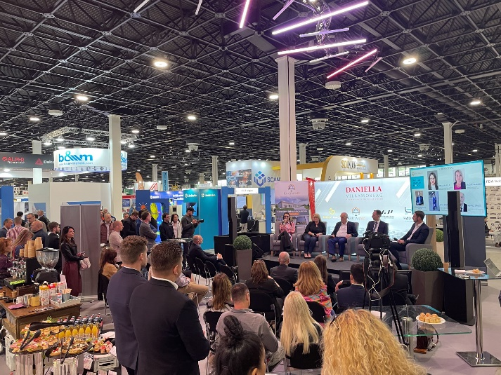Az elmúlt tíz év alatt a magyar gazdaság közel 80%-os inflációt szenvedett el, jóval meghaladva az EU 30–35%-os átlagát. Ez különösen érzékenyen érintette a kis- és középvállalkozásokat (KKV), ahol jelentős termelékenységi eltérések alakultak ki. Az egyszemélyes mikrovállalkozások teljesítménye reálértéken stagnált, míg a 2–9 fős cégek termelékenysége 60–70%-kal, a középvállalatoké pedig 40%-kal haladta meg az infláció mértékét.

Bár a vállalkozások száma 10 év alatt 50%-kal nőtt, a bővülés elsősorban az egyszemélyes és az úgynevezett „0 fős” projektcégekhez köthető. A kis és középvállalkozások száma lényegében nem változott.

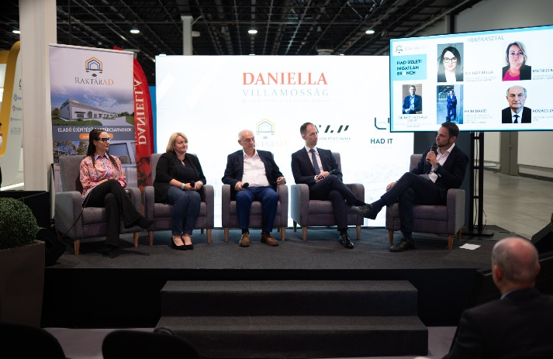A KKV szektor a foglalkoztatottak 65%-át adja, ugyanakkor az inflációs környezetben erőforrásaik nagy részét a bérköltség emészti fel, így kevés jut fejlesztésre. Azok a cégek, amelyek tudatos beruházásokkal erősítették működésüket, mára versenyképesebb, tőkeerősebb szereplőkké váltak, és aktívabban jelennek meg például az ipari ingatlanpiacon.

**Finanszírozási kihívások és kompetenciahiány hátráltatja a mikro- és kisvállalkozások fejlődését**

Bár a hazai bankrendszer jelenleg pénzbőségben működik, a hitelezési aktivitás mégis visszafogott, mivel a pénzintézetek jellemzően csak hitelképes ügyfeleket tudnak kiszolgálni. „A mikro- és kisvállalkozások túlnyomó többsége – különösen az egyszemélyes vállalkozások – jellemzően nem felelnek meg ezeknek a feltételeknek, így kiszorulnak a hatékony finanszírozásból. A hazai kisvállalkozások száma uniós összehasonlításban kiemelkedően magas. Ezen belül a mikrovállalkozások aránya is, mégis éppen ez a szegmens marad le leginkább a fejlődési lehetőségekről. Ennek oka, hogy az ilyen cégek gyakran nem üzleti megfontolásból, hanem megélhetési kényszerből jönnek létre. A támogatási rendszerekben tapasztalható aránytalanság tovább mélyíti a szakadékot a multinacionális vállalatok és a hazai KKV-k között. Az elmúlt években az iparági óriások – különösen az akkumulátor- és autóipar szereplői – jelentős állami támogatásokban részesültek, míg a kisebb vállalkozások gyakran kiszorulnak ezekből a lehetőségekből. A hazai cégek versenyképessége érdekében a támogatási struktúra újragondolása indokolt lenne.” – **fejtette ki Kovács János, a BKIK Ingatlan Osztályának alelnöke.**

**Kovács János, a BKIK Ingatlan Osztályának alelnöke**

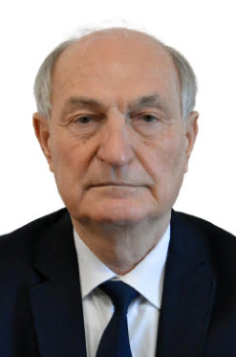

**A növekedés gátjai és a kiút: kompetenciafejlesztés és együttműködés a mikrovállalkozások megerősítéséért**

A vállalkozások többségénél hiányzik a cégre szabott stratégiai szemlélet, a projektekhez igazított portfóliómenedzsment, a digitális jelenlét – sok esetben még weboldaluk sincs – és korlátozottak a külpiaci kapcsolataik is. A kompetenciahiány, a pénzügyi forráshiány, valamint az infrastruktúra- és motivációs deficitek együttesen gátolják a növekedésüket.

E problémákra reagálva indult el a Vállalkozók és Munkáltatók Országos Szövetsége (VOSZ) kezdeményezésére a Demján Sándor Program, amely célzott támogatást kínál a kisvállalkozások fejlődésének ösztönzésére. A program célja nem pusztán finanszírozás, hanem a hosszú távú együttműködési lehetőségek – például klaszterek és konzorciumok – feltérképezése, kialakítása és megerősítése.

**Beruházási visszafogottság és ingatlanpiaci kivárás a bizonytalan gazdasági környezetben**

A gazdasági bizonytalanság – különösen az inflációs nyomás, a nemzetközi kereskedelmi feszültségek és az egyenlőtlen állami támogatások – erőteljesen visszafogják a beruházási hajlandóságot mind a multinacionális, mind a hazai kis- és középvállalkozások körében. A nagyvállalatok elhalasztják a nagyobb ingatlanváltásokat, a KKV-k számára pedig a piaci környezet tervezhetetlensége teszi kockázatossá a fejlesztéseket. „Míg sok KKV vezető inkább a megtakarítást részesíti előnyben, a nagyobb vállalkozások egyre gyakrabban élnek alternatív finanszírozási formákkal, mint a részletfizetés vagy a PPA (Power Purchase Agreement, villamosenergia-vásárlási megállapodás) konstrukciók, működésük fenntarthatósága és költséghatékonysága érdekében.” – **hangsúlyozta** **Micskei Mariann, a Goodwill Energy Zrt. operatív igazgatója.**

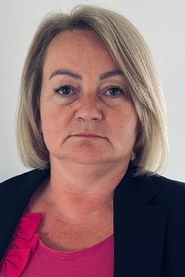

**Micskei Mariann, a Goodwill Energy Zrt. operatív igazgatója**

A bérleti piacon országos szinten csökken az új szerződések száma. Egyre jellemzőbb a meglévő bérleti viszonyok meghosszabbítása – még akkor is, ha az ingatlan műszakilag elavult, és az energiahatékonyság javítása révén csökkenthetők lennének az üzemeltetési költségek. A vállalatok számára egy költözés nemcsak pénzügyi, hanem munkaerő-megtartási kockázatot is jelent, így a stabilitás fenntartása elsődleges prioritássá vált.

**A RaktárAD a KKV-k elkötelezett partnere**

A magyar gazdaság hajtóerejét a KKV-szektor adja. Ezt a RaktárAD nemcsak felismerte, hanem küldetésévé is tette a hazai családi vállalkozások támogatását. Tudja, nem a csodákra kell várni, hanem közösen kell cselekedni a fejlődés érdekében.

A kis- és középvállalkozások ereje fokozatos, lépésről lépésre megvalósított növekedési stratégiákban bontakozik ki, amelyhez a megfelelő infrastrukturális háttér elengedhetetlen.

A cég által kifejlesztett unikális termék, az új generációs ipari társasházak különösen azoknak a vállalkozásoknak kínálnak korszerű alternatívát, akik korábban elavult, jellemzően lakóövezeti vagy szűkös helyszíneken folytatták tevékenységüket.

„Az ipari társasházak nem csupán korszerű infrastrukturális hátteret biztosítanak, hanem élő, támogató üzleti ökoszisztéma kialakulását is ösztönzik. Ezek az együttműködések – a közös fejlesztésekre, energiahatékony technológiákra, a költségek optimalizálására építve – integrált, kézzelfogható logisztikai megoldásokat kínálnak a tulajdonosok számára. Inkubátorház jellegű működésük révén pedig közvetlen kapcsolódási pontot találnak olyan meghatározó szakmai szervezetek felé is, mint a Budapesti Kereskedelmi és Iparkamara (BKIK) vagy a Vállalkozók és Munkáltatók Országos Szövetsége (VOSZ), miközben tanácsadási és finanszírozási szolgáltatások is elérhetővé válnak számukra.” – **emelte ki** **Lőrincz-Hadnagy Tibor, a HAD Group Partnere és Üzletfejlesztési vezetője.**



**Lőrincz-Hadnagy Tibor, a HAD Group Partnere és Üzletfejlesztési vezetője**

**Regionális fókuszpontok és testreszabott fejlesztések formálják az ipari ingatlanpiac jövőjét**

A lokáció továbbra is az egyik legmeghatározóbb tényező az ipari ingatlanok értékállóságában és hozamtermelő képességében. A jó elhelyezkedésű, új építésű ingatlanok – még a jelenlegi, 5% alatti bruttó hozamkörnyezetben is – hosszú távon kiemelkedő megtérülést biztosíthatnak, különösen akkor, ha a kereslet idővel meghaladja a kínálatot az adott térségben. Az ilyen típusú ipari eszközök lényegesen kisebb mértékben amortizálódnak, mint a nagy értékű lakóingatlanok, amelyek folyamatos karbantartást és esztétikai frissítést igényelnek. Az elmúlt évtized piaci adatai is ezt támasztják alá. Míg a lakóingatlanok ára 300%-kal nőtt, az ipari ingatlanok értéke 200%-os emelkedést mutatott, a bérleti díjak pedig mindkét szegmensben 200%-kal emelkedtek az 50-250 millió Ft értékű ingatlanok kategóriájában.

„A hazai ipari ingatlanpiacon továbbra is Budapest és az agglomeráció, valamint az autópályakapcsolattal rendelkező nagyvárosok – például Nyíregyháza, Debrecen, Szeged, Kecskemét és Győr – számítanak a legaktívabb régióknak. Ezek a térségek vonzzák leginkább azokat a vállalatokat, amelyek standard ipari ingatlant keresnek, vagy egyedi igényekre szabott, „built-to-own” és „built-to-suit” konstrukcióban fejlesztett megoldásokban gondolkodnak. A döntéshozók egyre inkább preferálják a hosszú távra optimalizált, saját használatra szabott csarnokokat, mivel ezek rugalmasságot (kiváló lokáció esetén gyors exit lehetőséget vagy később könnyű kiadhatóságot) és kiszámítható üzemeltetési költségeket biztosítanak, különösen energiahatékonysági szempontból.” – **emelte ki** **Heim Dávid, az Otthon Centrum Franchise Partnere & Kereskedelmi Ingatlanszakértője.**

**Heim Dávid, az Otthon Centrum Franchise Partnere & Kereskedelmi Ingatlanszakértője**

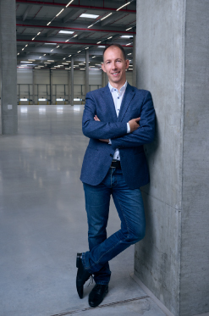

Egyes régiók, mint Kecskemét, a korábbi intenzív fejlesztések következtében túltelítettség jeleit mutatják, míg más területek – például Debrecen – az autóipari beruházásoknak köszönhetően erőteljes növekedési pályára álltak. A délkeleti országrész egyelőre még nem túl attraktív. A határmenti logisztikai központok kiemelt szerepet kaphatnak a háborút követő újjáépítési folyamatokban, a várható átmenő forgalom és építési igények miatt.

**Stratégiai terjeszkedés új helyszíneken a RaktárAD megoldásaival**

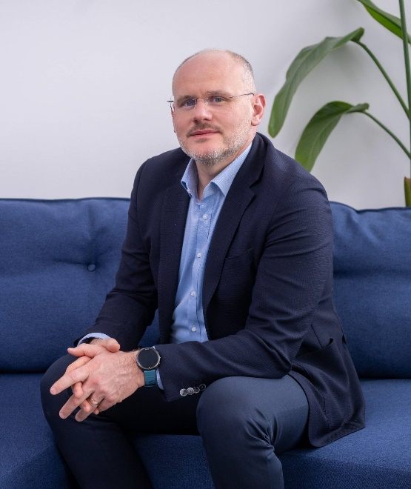

**Hadnagy Ernő, a HAD Group elnöke**

A regionális trendekre és a vállalkozások valós igényeire reagálva a RaktárAD is célzott terjeszkedési stratégiát alakított ki, amelyben a piac által leginkább preferált lokációk kapnak kiemelt szerepet. „A cég Alsónémediben és Vecsésen már működő projektei után a vállalat immár Nagytarcsán folytatja és Bagon elindítja ipari ingatlanfejlesztéseit. Ezzel egy időben Budapest északi és nyugati agglomerációja – Dunakeszi és Budaörs térsége – felé is megkezdi stratégiai nyitását, azzal a céllal, hogy a dinamikusan fejlődő vállalkozások számára korszerű, ugyanakkor elérhető árú raktármegoldásokat kínáljon. Számos példa igazolja, hogy a már üzemelő telephelyekre betelepült cégek stabil piaci jelenlétet és hosszú távú egzisztenciát tudtak felépíteni. Ezt a tapasztalatot kívánja a RaktárAD az új helyszínekre is átültetni, hogy még több vállalkozás részesülhessen a tudatosan megtervezett, fejlődést támogató környezet előnyeiből.” – **jelentette be Hadnagy Ernő, a HAD Group elnöke.**

**Változó iparági trendek és új növekedési centrumok formálják a keresletet**

„Az ipari ingatlanpiacot egyre inkább az autóipari és a technológiai szektor strukturális átrendeződése határozza meg. A nemzetközi autógyártók – köztük a TIER 1–3-as beszállítói lánc szereplői Ázsiából, Észak-Amerikából és Nyugat-Európából – továbbra is jelentős szerepet játszanak a kereslet alakulásában, azonban a korábban várt kapacitásbővítések üteme mérséklődött. A BYD gyártási volumene jelentősen csökkent az előre tervezettekhez képest. A már működő akkumulátor gyáraknál 30-50%-kal csökkent 2023-hoz képest a gyártási volumen.

2025 első negyedévében a piacot elsősorban a bérleti szerződések meghosszabbítása jellemezte, új tranzakciók helyett. A legnagyobb bérleti ügylet Budapesten zárult, egy pénzügyi-technológiai szektorban működő cég részéről. A statisztikai értelemben sok esetben összeolvadó Q4 és Q1 számok gyakran torzítják a valódi piaci aktivitást, mivel számos szerződés adminisztratív okokból korábban kerül lezárásra. Az FMCG szektor szereplői – különösen a ruházati és háztartási papíráru termékeket forgalmazó cégek – szintén aktívak voltak a tranzakciók terén, annak ellenére, hogy a magas infláció időszakosan visszavetette döntéseiket.” – **elemezte** **Kalmár Milla, a 108 Real Estate Hungary, ipari ingatlan divízióvezetője.**



**Kalmár Milla, a 108 Real Estate Hungary, ipari ingatlan divízióvezetője**

A gyógyszeripar és az egészségmegőrzéshez kapcsolódó szegmensek – mint a táplálékkiegészítők, sport- és wellness termékek – egyre erőteljesebb keresletet generálnak, különösen a fiatalabb, tudatos fogyasztói rétegek körében. A hazai piacon emelkedő aktivitás figyelhető meg az elektromobilitás terén is – az elektromos kerékpárok, rollerek és robogók gyártása, szervizelése kapcsán.

A szektor előtt álló kihívások és lehetőségek egyaránt azt vetítik előre, hogy az ipari ingatlanpiac jövőjét azok a szereplők formálják majd sikeresen, akik gyorsan és rugalmasan képesek alkalmazkodni a változó gazdasági környezethez és a feltörekvő ágazatok növekvő igényeihez.

|  |
| --- |
| **A WLP-ről és a RaktárAD-ról röviden:**  A számos sikeres projektet a cégcsoport projektmenedzser cége, a HAD Consult projektvezető teamje támogatja kiváló szakemberein keresztül. A belga-magyar tulajdonosi háttérrel rendelkező RaktárAD és WLP (Weerts Logistics Park) fejlesztői csoport Alsónémedin épülő csarnokait a KKV-k számára fejleszti. A Weerts Logistics Park (WLP) már több mint 1 000 000 m2-nyi csúcstechnológiás logisztikai beruházással rendelkezik Belgiumban, Hollandiában, Franciaországban, Németországban, az Egyesült Királyságban és Olaszországban. Az elmúlt 6 év alatt Magyarországon több mint 200 000 négyzetméternyi épületet épített fel, közvetlen több mint 1000 közvetetten pedig közel 4000 munkahelyet teremtett és több mint 150 hazai cégnek adott otthont. A Weerts Logistics Parkon keresztül jelenik meg először nyugati befektetők spekulatív tőkéje Budapesten kívül, mely a vidéki nagyvárosokba vetett egyre növekvő nyugati figyelmet és bizalmat is jelenti  **Az Alsónémedin épülő projekt műszaki adatai:**   * Lokáció: 2351 Alsónémedi Logisztikai Park, RaktárAD utca 5. * „H” jelű csarnoképület: 7 db raktáregységgel * 4406 m2-es épület * 9814 m2-es telek * Az épület külső magassága 7,61 m2 * A csarnokok zöld környezetben, fásított területen épülnek * Térköves, aszfaltos úton könnyen megközelíthető épületek * Kiváló lokáció: * Liszt Ferenc Repülőtér: 20 km * M5-ös autópálya: 6 km * M0-ás autóút: 1 km * Soroksári vasútállomás: 4 km * Budapest centruma: 18 km   Az épületek tartószerkezetei:   * Vasbeton pilléralapok és talpgerenda * 5-6 m-es tengelytávra telepített acélpillérek, 5,50 - 6m -es belső magassággal, magas tetős kialakítással * 10 cm-es vastagságú oldalfal szendvicspanel burkolattal * 5,0 t/m2 terhelhetőségű gépcsiszolt aljzat |

**További információ és interjúegyeztetés:**

**Terdik Adrienne| Ügyvezető igazgató | PResston PR | Rózsadomb Center |**

**1025 Budapest | Törökvész u. 87-91. | T + 36 1 325 94 88 | F +36 1 325 94 89 |   
M +36 30 257 60 08 |** [**adrienne.terdik@presstonpr.hu**](mailto:adrienne.terdik@presstonpr.hu) **|www.presstonpr.hu**

**Menyhárt Erika| Senior PR Account | PResston PR | Rózsadomb Center |  
1025 Budapest | Törökvész u. 87-91. | T + 36 1 325 94 88 | F +36 1 325 94 89 |   
M +36 30 769 8697 |** [**erika.menyhart@presstonpr.hu**](mailto:erika.menyhart@presstonpr.hu) **|** [**www.presstonpr.hu**](http://www.presstonpr.hu)